STRUMENTAZIONE MOLAB: DESCRIZIONE DELLO STRUMENTO
LABORATORIO: SMAArt-UNIPG
NOME STRUMENTO + AZIENDA PRODUTTRICE

Sistema portatile per imaging iper-spettrale nel visible (VIS) (Surface Optics SOC710-VP Hyperspectral Imager)
INFORMAZIONI GENERALI:

L’imaging iper-spettrale si basa sulla spettroscopia in riflessione che consente di registrare sia la luce riflessa che quella emessa da una superficie opportunamente illuminata, permettendo la raccolta di spettri di in ogni punto del campo visivo. Il cubo, che costituisce l’immagine iper-spettrale, così ottenuto contiene sia gli spettri (di riflettanza o di fluorescenza) che la distribuzione spaziale di materiali diversi sulla superficie analizzata.
Il sistema di scansione integrato caratterizza questo strumento che può registrare l'immagine e gli spettri direttamente da un treppiedi fotografico posto di fronte all'oggetto analizzato, senza parti esterne in movimento.
L'informazione spettrale ottenuta permette l’identificazione di coloranti e pigmenti per confronto con una banca dati di spettri di riflettanza e fluorescenza raccolti sui materiali utilizzati nei diversi periodi storici per produrre oggetti policromi. Inoltre, le immagini iper-spettrali permettono di evidenziare disomogeneità superficiali nella composizione, fornendo una mappatura di eventuali zone di degrado e/o interventi di restauro effettuati in passato e non documentati.
L’imaging iper-spettrale nella regione del visibile è utilizzabile al meglio su opere d'arte quasi piane come dipinti, manoscritti, disegni, ecc, è completamente non invasivo e facilmente utilizzabile in situ direttamente sull’opera d'arte tal quale.
DETTAGLI TECNICI:

Il sistema di imaging iper-spettrale SOC710 è uno strumento di alta precisione che utilizza un CCD a base di silicio a basso rumore e ad alta velocità di acquisizione come spettrometro di elevata qualità nell’intervallo 400-1000 nm; è caratterizzato da un sistema di scansione integrato, e da un software di raccolta ed analisi dell’immagine. Il SOC710 può registrare immagini iper-spettrali ad una velocità di 4 megabyte di dati al secondo (128 elementi di banda al secondo con risoluzione a 12 bit, 520 pixel per riga, fino a 33 righe al secondo). Al fine di ottenere spettri di riflettanza ben definiti su tutta la gamma spettrale, vengono normalmente utilizzate lampade alogene fotografiche come sorgenti luminose, nonostante lo strumento possa essere utilizzato anche in condizioni di luce ambiente aggiustando opportunamente tempi di esposizione e di integrazione del segnale. Per l’ottenimento delle immagini iper-spettrali in fluorescenza, la superficie esaminata viene illuminata con LEDs monocromatici emittenti a 405 nm ed è richiesta una scarsa o assente illuminazione ambientale.

Specifiche dello strumento
- Intervallo spettrale: 0.4 – 1.0 microns
- Numero di bande: 128
- Range dinamico: 12-bit
- Velocità di acquisizione: fino a 33 linee/secondo
- Pixels per linea: 520
- Linee per cubo (tipico): 696
- Tempo di esposizione: 10 -> 10^3 millisecondi

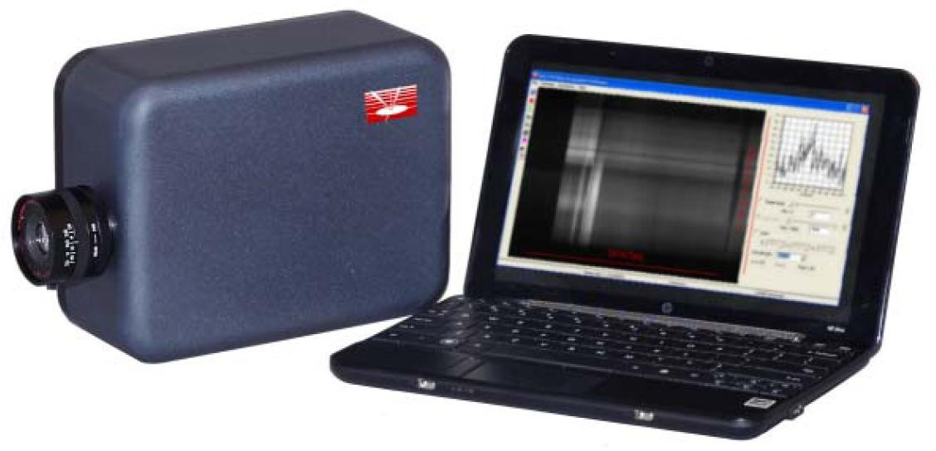
RIFERIMENTI:

- Delaney, J.K.,Zeibel, J.G.,Thoury, M., Littleton, R., Palmer, M.,Morales, K.M., René de la Rie, E., Hoenigswald, A.,"Visible and infrared imaging spectroscopy of Picasso's Harlequin musician: mapping and identification of artist materials in situ", Applied Spectroscopy 64, 584-94, 2010.
- Vitorino, T., Casini, A., Cucci, C., Melo, M.J., Picollo, M., Stefani, L., “Hyper-Spectral Acquisition on Historically Accurate Reconstructions of Red Organic Lakes”, Chapter “Image and Signal Processing”, Volume 8509 of the series Lecture Notes in Computer Science pp 257-264, 2014, Springer Ed.
- Grazia C., Sapienza C., Miliani C., Romani A., “Vis-NIR Reflection and Fluorescence Hyperspectral Imaging for the determination of CdS-based pigment stoichiometry” in UV-VIS luminescence imaging techniques, Conservation 360°, Vol. 1, edited by Marcello Picollo, Maartje Stols-Witlox and Laura Fuster-López, Editorial Universitat Politècnica de València (2019)

Referente: Aldo Romani (aldo.romani@unipg.it)

